Botsende platen
- Leerling practicum, V4/5/6
- 30 - 50 min

Inleiding
Aardplaten kunnen naar elkaar toe bewegen: ze botsen. Er bestaan verschillende type aardplaten: Oceanische aardplaten bestaan uit een zwaar gesteente en continentale aardplaten bestaan uit een lichter gesteente.

Als twee platen die even zwaar zijn (twee continentale aardplaten) botsen ontstaat er een gebergte, de Himalaya bijvoorbeeld. De gesteentelagen die eerst horizontaal lagen plooien daarmee helemaal (net als dat je je gum kunt buigen als je aan beide uiteinden drukt).
Als een lichte plaat (continentale plaat) en een zware plaat (oceanische plaat) botsen duikt de zwaardere plaat onder de lichte plaat. Dit noemen geologen subductie.

Je kunt natuurlijk geen echte platen laten botsen. Daarom gebruik je aardplaten op modelschaal: Mars en Snickers. De Snickers heeft meer nootjes en is dus zwaarder (oceanische plaat). De mars heeft geen nootjes en is dus een lichtere plaat. Je gaat ze tegen elkaar drukken om te kijken of je een miniatuur gebergte kunt maken en wat er met de aardlagen gebeurt. Je kunt hier wel vieze handen van krijgen.

Onderzoeksvraag
Wat gebeurt er als aardlagen op elkaar botsen?

Benodigdheden
- Marsen
- Snickers
- camera
- droog zand
- zwarte grond
- aardlaagopstelling
Figuur 1

Suggesties voor een experiment
- Snijd twee Snickers in de lengte richting door midden, zodat je kunt kijken wat er met de lagen gebeurt.
- Duw de twee Snickers (in de lengte richting) op tafel tegen elkaar. Deze zijn allebei even zwaar en er zou zich een gebergte moeten vormen.
- Druk nu een mars en een Snicker tegen elkaar aan. Het is beter om dit niet op de tafel te doen, maar in de lucht. Welke zou nu onder moeten duiken? Kijk of het lukt om een ‘subductiezone’ te maken.
- Maak van al deze experimenten foto’s en/of films
- Vergelijk de resultaten van jouw experimenten met de ‘werkelijkheid’. Zoek daartoe op internet foto’s of figuren van vergelijkbare aardlagen.

Suggestie voor een tweede experiment
- Duw in de gegeven opstelling (figuur 2) voorzichtig de stok met het verticale plankje eraan de opstelling in.
- Maak weer foto’s of een film
- Vergelijk de resultaten van jouw experimenten met de ‘werkelijkheid’. Zoek daartoe op internet foto’s of figuren van vergelijkbare aardlagen.

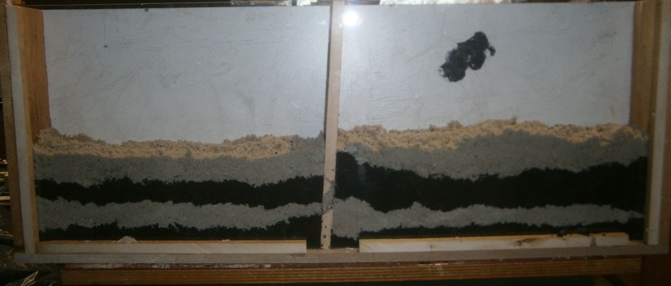
Figuur 2

